2012年第23届希望杯初赛
初三年级试题答案
(1)选择题
题号 | 1 | 2 | 3 | 4 | 5
答案 | C | A | C | C | D
题号 | 6 | 7 | 8 | 9 | 10
答案 | C | C | A | C | A
(2)A组填空题
题号 | 11 | 12 | 13 | 14 | 15
答案 | 4 | 5 | ac+2b+4=0 | 25π | 1-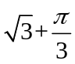
题号 | 16 | 17 | 18 | 19 | 20
答案 | 0<m<7 | -5x+4 | m≤-15和m≥1 | 4 | 8
(3)B组填空题
题号 | 21 | 22 | 23 | 24 | 25
答案 | -2；-；(2,0) | 1；3 | 8；-8 | 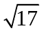；2 | 4；60°或90°
(1)第1-10题：答对得4分；答错或不答，得0分。
(2)第11-20题：答对得4分；答错或不答，得0分。QQ 2254237433
(3)第21-25题：答对得8分，(第21题，第1空和第2空各3分，第3空2分；第22-25题，每空4分)；答错或不答，得0分。翔文学习提供
初三年级试题详解
- C
- A
【解析】设丙单做所需天数为x，则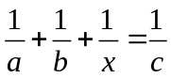，解得：x=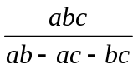选A
- C
【解析】x<-1时，原式=-3；-1<x<0时，原式=-1；0<x<1时，原式=1；x>1时，原式=3。选C
- C
【解析】由已知，S_{△ADE}=S_{△BCE}=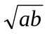.∴S_{梯形ABCD}=a+b+2=(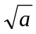+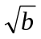)².选C
- D
【解析】根据数轴表示，不等式组解集为-1<x<1，即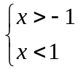，亦即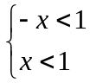，与选项对比知，选D
- C
【解析】过E向BC作垂线，垂足记为H，则△DEH≌△ABD，
∴BH-EH=BH-BD=DH=AB为定值，选C
- C
【解析】令S=x₁+x₂+x₃+x₄，则方程组变为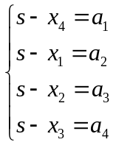，
a₁<a₂<a₃<a₄，∴x₄>x₁>x₂>x₃，选C
- A
【解析】2≤|x|≤3，∴-3≤x≤-2或2≤x≤3，由于函数的对称轴为x=1，x=-3时，y=16；x=-2时，y=9；x=2时，y=1；x=3，y=4.∴函数的取值范围是1≤y≤4和9≤y≤16
- C
【解析】记梯形高为h.则AD=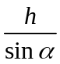，BC=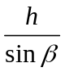，∴AD:BC=sinβ:sinα.选C
- A
【解析】对于y=x²-2mx+1，当x=-1时，y=2m+2；当x=3时，y=10-6m
根据题意，(2m+2-1)(10-6m-4)≤0，解得m≥1或m≤-.选A
- 4
【解析】设两位数为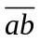，则10a+b=7(a+b)，有a=2b，当b取1、2、3、4时符合题意，共4个
- 5
【解析】x²-4y²-x-2y+5=(x+2y)(x-2y-1)+5，x-2y=1，∴x-2y-1=0.∴原式=5
- ac+2b+4=0
【解析】由已知，有a(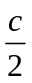)²+b×+c=0，即ac²+2bc+4c=0，c≠0，∴ac+2b+4=0
- 25π
【解析】当D与圆心重合时，取最小值S=25π
- 1-
【解析】阴影部分四个顶点构成的正方形的面积为(2sin15°)²，剩余的4个弓形的面积每个为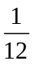π×1²-×2sin15°×cos15°
∴总面积为4sin²15°+4(π×1²-×2sin15°×cos15°)=1-
- 0<m<7
【解析】根据题意，BC长的一半大于梯形中位线的长
∴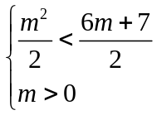，解得：0<m<7
- -5x+4
【解析】由余数定理，f(-1)=3，2f(2)=-4，设所求余式为ax+b
则有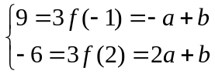，解得：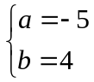，所以所求余式-5x+4
- m≤-15和m≥1
【解析】ab≤(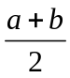)²，∴(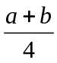)²+(a+b)≥3.解得：a+b≤-6或a+b≥2，而m+3=2(a+b)，∴m+3≤-12或m+a≥4.∴范围是m≤-15和m≥1
- 4
【解析】设密码有n位，则一次猜中的概率为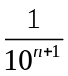，∴<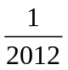，解得：n≥4，最少有4位
- 8
【解析】m=-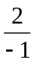=2，∴A(-1,2)，∴S_{矩形ABCD}=4×1×2=8
- -2；-；(2,0)
【解析】由已知，2=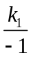，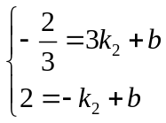，解得：k₁=-2，k₂=-，b=.一次函数的图象交x轴于点(2,0)
- 1；3
【解析】(a-1)²+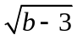=0，a=1，b=3
- 8；-8
【解析】(+1)³-a(+1)+b=0化简得：(8-a)+(16-a+b)=0
8-a=0且16-a+b=0解得：a=8，b=-8
- 2
【解析】cos∠ACD=，∴sin∠ACD=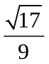，则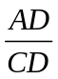=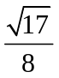，AD=×6=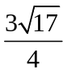
BE×AC=2S_{△ABC}=CD×AB ∴BE=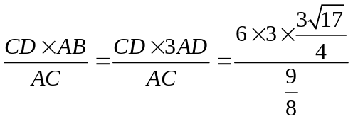=2
- 4；60°或90°
【解析】由∠APB=45°，知∠AOB=90°，以AB为底边有两个，AM、BM为底边各有一个，所以共4个；由于以AB为底边的等腰三角形△ABM总存在，所以当以AM、BM为底边的等腰三角形△ABM不存在或者与以AB为底边的等腰三角形△ABM重合的时候，只有两个满足题意的点M，这两种情况对应的α分别为90°或60°

